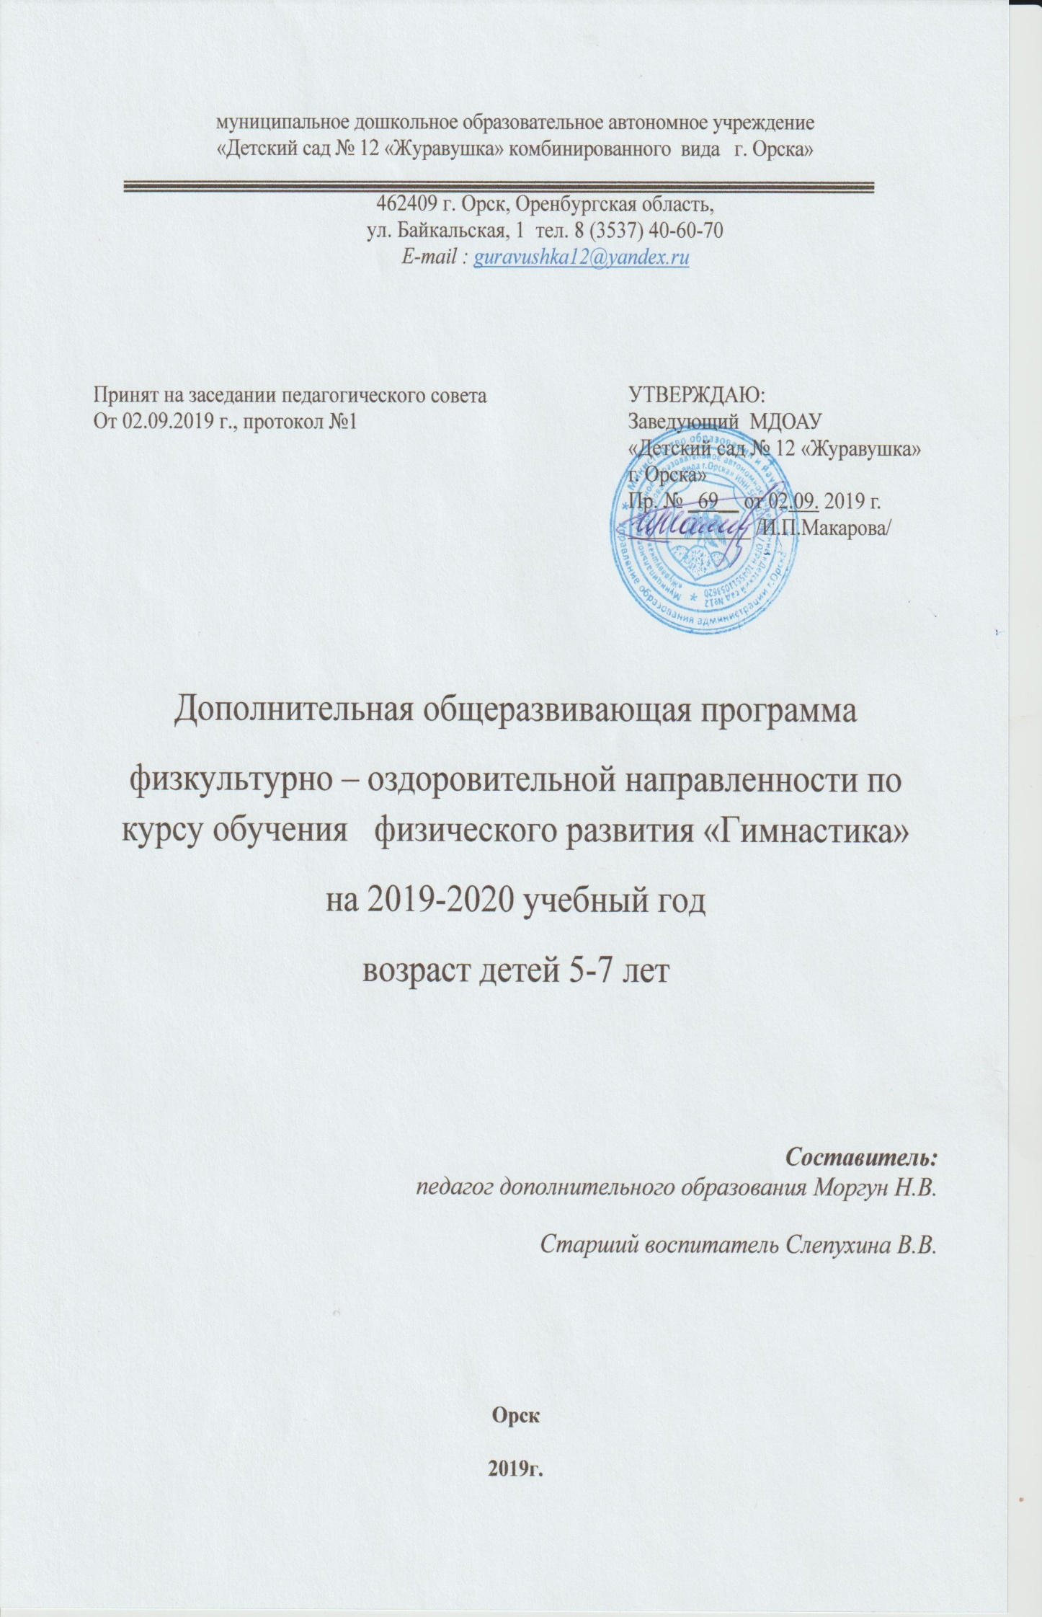
Муниципальное дошкольное образовательное автономное учреждение «Детский сад № 12 «Журавушка»
комбинированного вида г. Орска»

Проект в подготовительной группе
«Речевое развитие посредством театральной деятельности»

Подготовили воспитатели:
Жирнова Ю.А.
Кульмухаметова А.А.

г. Орск 2021г.
Проект в подготовительной группе
«Речевое развитие посредством театральной деятельности»

Актуальность проекта

Театрализованная деятельность в детском саду - это прекрасная возможность раскрытия творческого потенциала ребенка, воспитание творческой направленности личности. Овладение родным языком, развитие речи - является одним из самых важных приобретений ребенка в дошкольном детстве и рассматривается в современном дошкольном воспитании, как общая основа воспитания и обучения детей. Л.С. Выготский писал: «Есть все фактические и теоретические основания утверждать, что не только интеллектуальное развитие ребенка, но и формирование его характера, эмоций и личности в целом находится в непосредственной зависимости от речи»

Работая с детьми, я столкнулась с тем, что у них плохо развита связная монологическая речь, они с трудом рассказывают о событиях своей жизни, не могут пересказать литературные произведения.

Театрализованные игры пользуются у детей неизменной любовью. Дошкольники с удовольствием обыгрывают знакомые произведения, перевоплощаясь в полюбившейся образ. Ребенок добровольно принимает черты характера персонажа, мимику и жесты. Дети радуются, когда торжествует добро, облегченно вздыхают, когда герои преодолевают трудности и наступает счастливая развязка.

В театрализованной игре формируется эмоционально насыщенная речь. Дети лучше усваивают содержание произведения, логику и последовательность событий, их развитие и причинную обусловленность. Известно, что дети любят играть, их не нужно заставлять это делать. Играя, мы общаемся с детьми на их территории. Вступая в мир детства игры, мы многому можем научиться сами и научить наших детей.

Театрализованная деятельность - это не только работа над образом. Это множество театральных игр и упражнений.

Сюда относятся: артикуляционная гимнастика; упражнения на дыхание, дикцию, силу голоса. Таким образом, театрализованная деятельность оказывает большое влияние на речевое развитие детей.

Цель проекта:
Формирование связной речи посредством театрализованной деятельности.

Задачи проекта:
-Развитие у дошкольников художественно-речевые исполнительские способности-выразительности, эмоциональности исполнения, умения применять разнообразные интонации, выражающие характер сказки.
- Формирование у детей дошкольного возраста представления о театре, эмоционально – положительное отношение к нему. Побудить интерес к театрализованной деятельности.
- Организация совместной работы с родителями по развитию интереса у детей к театрализованной деятельности, через обогащение развивающей предметно-пространственной среды (центр театрализованной деятельности).
- Воспитание у дошкольников положительных черт характера (отзывчивости, доброжелательности, сочувствия), способствующих лучшему взаимопониманию в процессе общения.

Участники проекта:
Дети, родители, воспитатели.
Сроки реализации:
Краткосрочный, с 5 апреля по 16 апреля

Тип проекта:
Практико-ориентированный.
Ожидаемые результаты:
- Повышение уровня связной речи у дошкольников.
- Интерес к театрализованной деятельности детей (художественно-эстетическое развитие), приобщение к ознакомлению с произведениями художественной литературы.
- Обогащение предметно-пространственной среды (центра театрализации).
- Формирование положительных черт характера (отзывчивости, доброжелательности, сочувствия).

Этапы реализации проекта:
- Подготовительный
- Основной
- Заключительный

Подготовительный этап проекта:

- Изучение методической литературы. Поиск информации в сети интернет.
-Анкетирование родителей.
- Педагогическая диагностика показателей речевого развития детей подготовительной группы.
- Составление плана работы по реализации проекта.
- Обогащение развивающей предметно-пространственной среды.
- Привлечение родителей к участию в данном проекте.
- Выставка совместных с родителями детских рисунков по сказкам с описательным рассказом.
- Изготовление театра совместно с родителями.

Основной этап:

- Мероприятия с детьми подготовительной группы.

С 5.04.21г. по 9.04.21г.
Настольный театр.
Чтение сказки «Гадкий утенок», беседа о героях сказки.
Вырезание птиц по контуру.
Постановка театра «Три поросенка», (Вязанный театр)
Игра «Пантомима».
С 12.04.21г. по 16.04.21г.
Знакомство с неязыковыми средствами выразительности: мимикой и жестом.
Словесная игра «Зеркало» на развитие монологической речи.
Постановка театрализованной игры «Заюшкина избушка».
Пальчиковые игры «Семья», «Братцы».
Театр на палочках «Серый волк и семеро козлят»
II. Работа с родителями.
- Анкетирование родителей по теме.
- Обогащение развивающей предметно-пространственной среды.
- Консультация «Читаем с детьми дома».
- Выставка совместных с родителями детских рисунков по сказкам с описательным рассказом.
- Изготовление театра совместно с родителями.

Заключительный этап:

Разработка и показ открытого занятия в подготовительной группе «Заколдованная книга»

Консультация для родителей.

«Читаем с детьми дома»

Когда ваш ребенок заканчивает детский сад, он заканчивает один из важнейших периодов своей жизни. В дошкольном возрасте он постигает тайны живой и неживой природы, усваивает первичные знания математики. Учась логично и выразительно излагать свои мысли, он проходит элементарный курс ораторского искусства.
В период дошкольного воспитания ребенок так же приобретает умения не только эмоционально воспринимать произведения художественной литературы, сопереживать его героям, но и чувствовать и понимать простейшие формы языковых средств художественной выразительности.
Именно поэтому в такой важный период жизни ребенка его развитием должны заниматься, не только воспитатели в детском саду, но и родители дома.
В наш век высоких технологий родители считают, что дать послушать аудио сказку ребенку, это тоже самое, что почитать с ним. Но ведь это далеко не так. Живое общение с ребенком, чтение ему сказки, не заменят никакие аудио записи.
Ведь прежде чем ребенок начнет общаться с нами с помощью речи, он общается с взрослыми с помощью эмоций. На первом году жизни ребенок отвечает улыбкой на улыбку и ласковые речи взрослого.
Именно в эмоциональном общение закладываются основы речевого развития.
Если взять подготовительную группу и провести диагностику речевого развития детей, что мы увидим? Результат покажет нам, что из, например, 22 человек 20 нуждаются в занятиях с логопедом.
А проведя анкетирование среди родителей «Читаете ли вы дома?». Результат покажет, что большинство родителей читают с ребенком раз максимум два в неделю.
Что же делать? Ответ просто. Читать. Читать каждый день.
Выключить телевизор, отключить компьютер, чтобы ничего, не отвлекало вас от чтения с ребенком. Читайте не торопясь, с выражением и интонацией.
Читая ребенку художественную литературы, тем самым вы развиваете и совершенствуете речь и сознание ребенка.
Просто прочитать, это конечно хорошо, но недостаточно. Желательно еще побеседовать с ребенком о прочитанном. В беседе с ребенком вы обогащаете его словарный запас, учите четко выражать свои мысли.
Можно попросить ребенка пересказать книгу по иллюстрации к ней. Это поможет ребенку усовершенствовать умение четко, логично, а главное связанно выражать свои мысли.
Дошкольник, который хорошо владеет речью, умеет правильно и связанно излагать свои мысли, более успешно осваивает образовательный процесс, а также уверенно и комфортно чувствует себя в обществе.

Занятия по развитию связной речи в подготовительной группе «Заколдованные страницы сказок»
Цель: развитие связной речи у детей дошкольного возраста посредством сказок.
Задачи:
- Образовательные:
- Закрепить знания детей о знакомых сказках, узнавать их по фрагментам, иллюстрациям.
- Расширить словарный запас.
- Закрепить названия сказок.
- Развивающие:
- Развивать логическое мышление, память, воображение, мелкую моторику рук.
- Способствовать развитию связной речи.
- Развивать интонационную выразительность речи, умение изменять тембр голоса.
- Воспитательные:
- Прививать любовь к устному народному творчеству.
- Воспитывать умения сотрудничать друг с другом.
Предварительная работа: чтение сказок, составление рассказов по опорным картинкам, заучивание скороговорок, пословиц, загадывание загадок о сказках.
Материалы и оборудование: книга сказок, иллюстрация к сказкам, разрезные картинки, фасоль. Презентация, листы, краски, губки, шарики, ватные палочки, кисточки, музыкальное сопровождение, салфетки.
Методы и приемы:
- Словесные: беседа, сюрпризный момент, ответы на вопросы, уточнение, поощрения.
- Наглядные: демонстрация экрана, иллюстрации.
- Практические: решение проблемной ситуации, поисковые действия, дидактическая игра «разрезные картинки», отгадывание сказок, здоровье сберегающие технологии (пальчиковая гимнастика, физминутка), нетрадиционное рисование с детьми, работа в парах.
- Игровой: приветствие, физминутка «Зарядка семи гномов»
- Сюрпризный момент: звонок бабы Яги, волшебный клубочек.
- Ребята, рада видеть вас! Давайте поприветствуем друг друга.
Станем рядышком, по кругу,
Скажем «Здравствуйте!» друг другу.
Сказка в двери к нам стучится Конспект
Всем «привет!» и «добрый день!»
Если каждый улыбнется –
День наш весело начнется.

- Ребята, любите ли вы сказки? (ответы детей).
- Я принесла вам новую книгу сказок. Посмотрите, какая она красивая! (открываю, выясняется, что некоторые страницы исчезли).
- Ребята, как вы думаете, куда исчезли страницы книги? (дети рассуждают, высказывают свои предположения).

Звонит телефон, включаю громкую связь, и мы с детьми прослушиваем звонок от бабы Яги.

Звучит голос Бабы Яги: «Здравствуйте, ребята! Ха-ха, это я попросила могучего ветра, разбросать все страницы из вашей книги по стране сказок! Вы сможете найти их, если выполните все мои задания! Хи-хи. Ищите, может, найдёте!»

- Ребята, кто это нам позвонил? (баба Яга)
- Что сделала баба Яга? (ответы детей)
- Как вы думаете, где нам искать страницы? (в сказке)
- Как мы можем с вами попасть в сказку? Какие волшебные предметы помогают сказочным героям перемещаться? (летучий корабль, сапоги скороходы, ковер – самолет и т.д.)
- Ребенок (имя), предложил ковер самолет, вы хотите полететь на ковре самолете? (да)

- Произнесем волшебные слова:

Через тропы, острова,
Через реки и моря,
В страну сказок попадем.
Все страницы мы вернем!

- Ребята, где мы с вами оказались? (в сказке)
- Посмотрите, что это? (клубок)
- Как думаете, для чего он нам? (путь указывать). Во многих русских народных сказках он указывает путь героям.
- На поиски чего мы с вами отправляемся? (страниц из книги)

- Прежде чем мы будем бросать клубок, надо произнести волшебные слова: «Нам клубочек, помоги, в сказку нас ты приведи!»

- - Ребенок берет клубок, произносит волшебные слова и бросает его в ту сторону, в которую он хотел бы отправиться сначала, произносит волшебные слова: «Нам клубочек, помоги, в сказку нас ты приведи!»

Стоит мольберт с картинкой «Волшебное зеркало».

- Ребята, что это за предмет? (зеркало)
- Из какой сказки? (сказка «о мертвой царевне и семи богатырях»)
- Какие слова произносила царевна глядя в зеркало?

«Свет мой зеркальце! Скажи
Да всю правду доложи:
Я ль на свете всех милее,
Всех румяней и белее?»

- Ребята, я предлагаю вам произнести слова: «Свет мой зеркальце! Скажи, Дав всю правду, доложи» тихо. А теперь громко.
- Попробуем произнести эти слова как мышка. Как медведь.
- Молодцы ребята!
- Получаем одну страницу из нашей книги, «сказка о мертвой царевне и семи богатырях».

- - Следующий ребенок берет клубок, произносит волшебные слова и бросает его в ту сторону, в которую он хотел бы отправиться дальше: «Нам клубочек, помоги, в сказку нас ты приведи!»

Стоит стол с картинкой «Разбитое корыто».

- Посмотрите ребята, что это на картинке? (разбитое корыто)
- Из какой сказки? (сказка «О рыбаке и рыбке»)
- Вспомните, какие желания исполнила золотая рыбка? (ответы детей)

А сейчас нам нужно выполнить следующее задание. Для этого необходимо поделиться по парам.
- Ребята, смотрите, что с картинками? (разрезаны). Что с ними делать? (собрать в единую картинку)
(Дети собирают картинки и называют название сказки)

- Получаем одну страницу из нашей книги, сказка «О рыбаке и рыбке»

- Следующий ребенок берет клубок, произносит волшебные слова и бросает его в ту сторону, в которую он хотел бы отправиться дальше: «Нам клубочек, помоги, в сказку нас ты приведи!»

Стоит мольберт с картинкой «Хрустальная туфелька»

- Ребята, что на картинке? (туфелька)
- Вы догадались, из какой она сказки? (золушка)
- Как Золушка потеряла туфельку? (убегала от принца). Почему убегала (часы пробили полночь).
- Ребята, вспомните, кто заставлял работать с утра до ночи Золушку? (злая мачеха)
- Вы хотите помочь Золушке? (ответы детей) Необходимо перебрать фасоль (светлую в одну емкость, темную в другую емкость). Справимся? (да)

- После выполнения получаем страницу из сказки «Золушка».

- - Следующий ребенок берет клубок, произносит волшебные слова и бросает его в ту сторону, в которую он хотел бы отправиться дальше: «Нам клубочек, помоги, в сказку нас ты приведи!»

Стоит мольберт с картинкой «Белоснежка и семь гномов»

- Картинка с изображением сказки «Белоснежка и семь гномов».
- Ребята, предлагаю вам немного отдохнуть.

Физминутка.
ЗАРЯДКА СЕМИ ГНОМОВ
Первый гном присел и встал, (приседания)
А второй вдруг побежал, (бег на месте)
Третий плавно покружился, (кружатся направо)
А четвёртый наклонился (наклоны)
Пятый вправо повернулся, (поворот направо)
А шестой назад прогнулся, (наклон назад)
Гном седьмой без остановки прыгал высоко и долго, (прыжки)
Белоснежка же сказала: «Повторяем всё сначала».

- Из какой сказки эти строки? («Белоснежка и семь гномов»)
- Молодцы ребята, получаем следующую страницу из нашей книги: «Белоснежка и семь гномов».

- - Следующий ребенок берет клубок, произносит волшебные слова и бросает его в ту сторону, в которую он хотел бы отправиться дальше: «Нам клубочек, помоги, в сказку нас ты приведи!»

Стоит мольберт с картинкой «Золотой ключик или приключения Буратино»

- На мольберте чистый лист, почему ребята? (ответы детей, проделки бабы Яги)
- Ребята, баба Яга заколдовала сказку и чтобы узнать её название, нам необходимо найти буквы (дети ищут буквы)
- Что нам делать с буквами? (сложить слово)
- Какое слово получили? (Буратино)
- Из какой он сказки? «Золотой ключик или приключения Буратино»

Молодцы ребята! Еще одна страница у нас, из сказки «Золотой ключик или приключения Буратино».

- - Следующий ребенок берет клубок, произносит волшебные слова и бросает его в ту сторону, в которую он хотел бы отправиться дальше: «Нам клубочек, помоги, в сказку нас ты приведи!»

Стоит мольберт с картинкой «Гуси - лебеди»

- Ребята, кто изображен на картинке? (Описываем с детьми иллюстрацию, ответы детей: избушка, баба Яга и т.д.)
- Рядом с избушкой что стоит? (метла)
- Для чего ей метла? (летать)

- Ребята, я показываю вам картинку на экране, а вы называете сказку и придумываете предложение с героем сказки (Царевна-лягушка, По - Щучьему веленью, Мороз Иванович, Белая уточка, Гуси-лебеди).

- Ребята, а вы помните, кто украл братика? (братика украла баба Яга)

Молодцы ребята вы хорошо знаете сказки и их героев. Мы нашли еще одну страничку «Гуси-лебеди»

- - К оставшейся сказке волшебный клубок бросаю я: «Нам клубочек, помоги, в сказку нас ты приведи!»

Стоит мольберт с картинкой «Цветик семицветик»

- С какой сказки этот цветок? (цветик семицветик)
- Кто подарил Жене этот цветок? (бабушка)
- Ребята, я предлагаю вам нарисовать свой волшебный цветок.
- Перед рисованием проводим пальчиковую гимнастику.

Пальчиковая гимнастика: Сказки
Раз, два, три, четыре, пять -
Любим сказки мы читать.
Царевна-Лягушка, Конек-Горбунок, Мышка-норушка и Колобок.
Курочку Рябу назвать еще надо -
Героев из сказок вспомнить мы рады!
(Разжимают пальцы из кулачка, начиная с мизинца. Сжимают пальцы в кулачок, начиная с большого пальца.)

Дети рисуют цветик семицветик нетрадиционными способами рисования: губки, шарики, ватные палочки.
- Вот и еще одна потерянная страница из нашей книги.

- Ребята, вы молодцы! Справились со всеми заданиями бабы Яги! Отыскали все страницы с нашей книги.
- Что нам делать с ними? (положить в книгу)
- Нам пора возвращаться в детский сад, на чем мы прилетели в сказочную страну? (на ковре самолете)
- На нем и отправимся в сад. Садимся на ковер и произносим волшебные слова:
Через тропы, острова,
Через реки и моря,
Испытания пройдем
Снова в садик попадем.

Рефлексия:
«Сказочные герои»
На ширме иллюстрации с героями сказок:
Если ребенок выбирает Буратино – значит, ему всё понравилось, и было интересно, ребенок подходит к картинке.
Царевну - лягушку – понравилось, но что-то было не понятно, ребенок подходит к картинке.
Баба Яга – не понравилось и не интересно.

